**Дипладения**

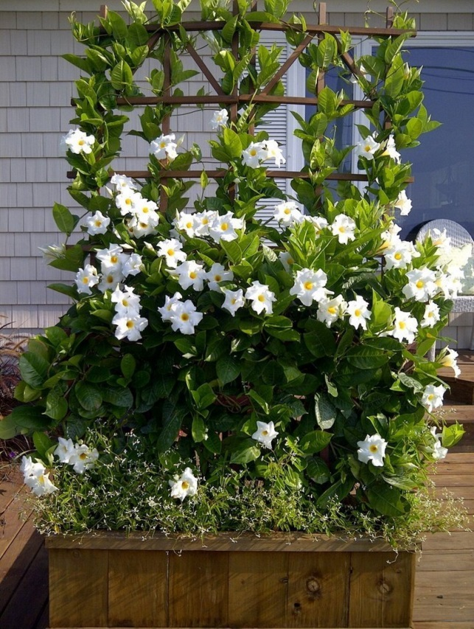

Малкольм де Шазаль говорил: «У цветов не бывает будней, они всегда одеты празднично.» Пожалуй, это выражение очень подходит к **дипладении**.

**Ботанические описание и характерные особенности дипладении.**

Дипландения (**Мандевилла**) — род красивоцветущих лиан, относится к семейству Крутовых, объединяет более 100 видов растений. В природе эти теплолюбивые лианы произрастают в тропическом и субтропическом климате. Ареал рода охватывает Центральную и Южную Америку.

Двойное название цветка вызвано тем, что он был открыт одновременно в разных странах двумя учеными и только потом выяснилось, что это одно и то же растение.

Когда дипладении мандевиллы были найдены человеком, они вовсе не были похожи на современные культивированные особи. Это были лианы с мелкими цветочками и кожистыми листьями.

**Дипладения** — крупные быстрорастущие лианы. У них вьющиеся деревянистые стебли, на которых расположены ярко-зелёные листовые покрытия. Поверхность листьев гладкая и блестящая. Располагается листва супротивно. Форма листьев овальная. В стеблях и листьях образуется млечный сок. **Он ядовит**.

В период цветения на растении образуются цветки белого, желтого, ярко-красного, малинового цвета. Цветки — крупные до 10см в диаметре.

В домашних условиях растение требовательное и капризное, но тщательный уход вознаграждается его красотой. Дипладению выращивают кустом или лазящим растением. Ароматные цветки мандевиллы имеют форму воронки с пятью лепестками.

**Разновидность и сорта комнатного цветка.**

Различают более 40 видов дипладении. Наиболее часто встречаются, пользуются популярностью у цветоводов следующие виды:

* **Дипладения блестящая —**вьющиеся гладкие побеги достигают в длину 3 метров, Листья крупные, эллиптические, длиной 20 см. Ярко-розовые цветки собраны в кисти по 5-6 штук. Подходит для украшения балконов и лоджий. Данную разновидность выращивают в подвесных горшках.

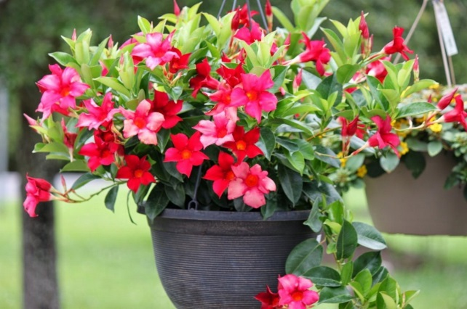

* **Дипладения рыхлая или дипладемия белая** — Гладкие побеги достигают в длину 4 метра. Листья **зеленовато-серого** цвета, достигаю в длину 15 см, Цветы белого или кремового окраса до 5 см в диаметре.

***ОБРАТИТЕ ВНИМАНИЕ!****Этот сорт характеризуется высокой морозостойкостью. В холодное время года в саду он сбрасывает листья, дома его листья****зеленеют****. Этот вид относится к сильноветвящимся, поэтому в комнате ему требуется много места.*

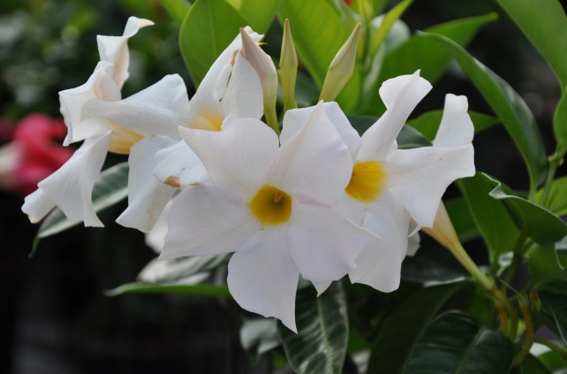

* **Дипладения боливийская**— её отличают листья небольшого размера (до 4 см), тонкий розовый стебель и красивые розовые цветы (соцветия по 5-8 штук).

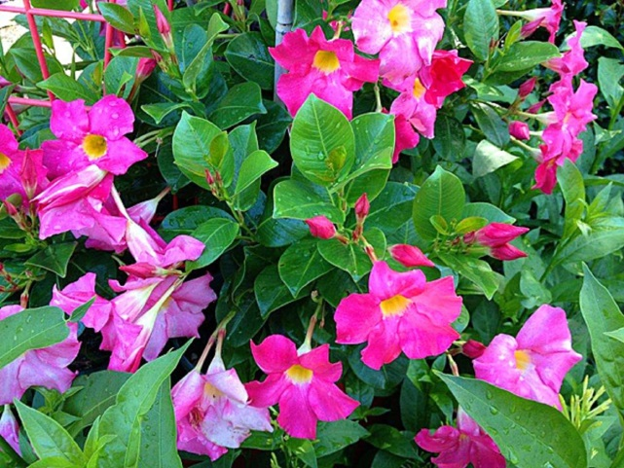

* **Дипладения Сандера**— Её отличают тонкие листовые пластины овальной формы с заострённой верхней частью, длина листа до 50 мм, цветы насыщенно — розовые до 70 мм в диаметре, зев цветов — желтый.

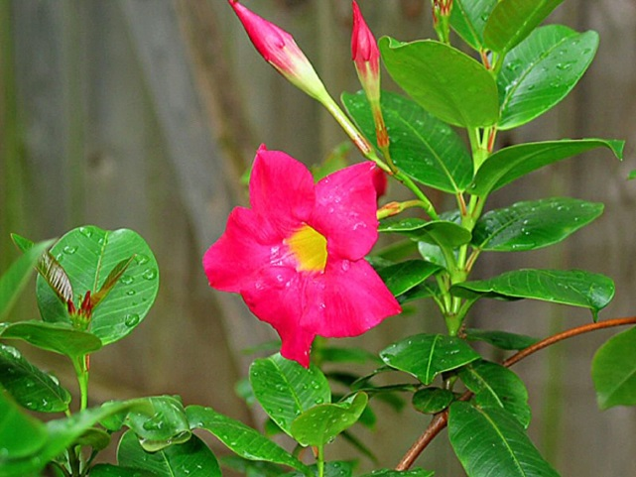

Из вышеперечисленных видов популярность получили следующие сорта:

* **Алламанду**. Это растение отличается своей неприхотливостью и большими насыщенно — желтыми цветками. Высота растения до 90 см. Островатые вытянутые парные листья цвета сочной зелени.

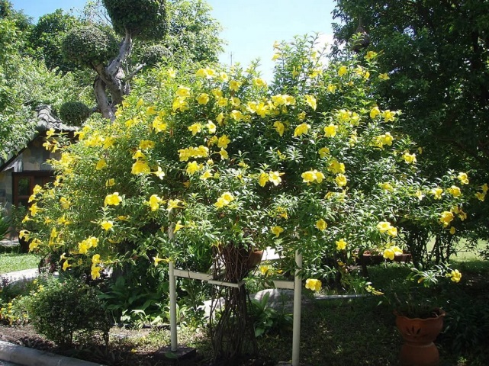

* **Пинк Парфэ**. Растение украшают душистые многолепестковые цветки. Сорт еще именуют «тайской розой».Цветки крупные махровые слабоароматные, мелкие листья, хорошо ветвится без прищипки, цветет обильно, продолжительно время.

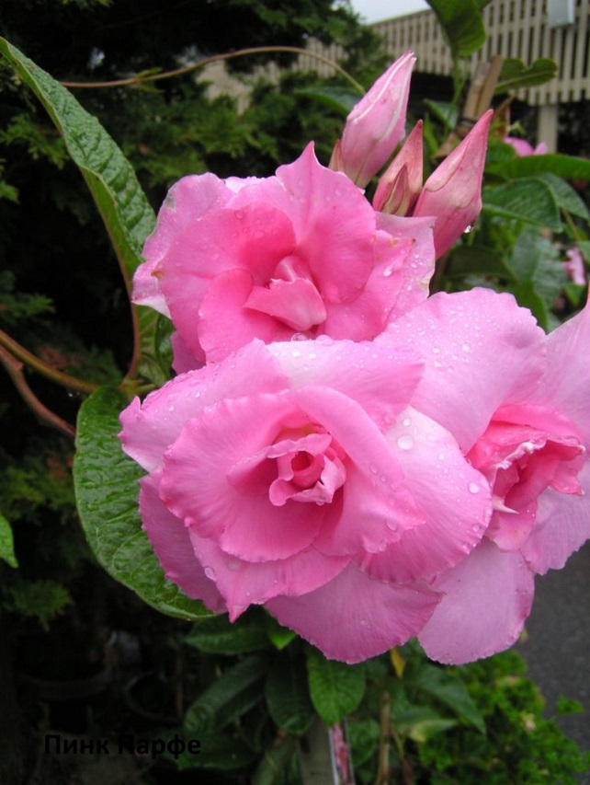

**Красный капюшон или Дипладения красная.**Лиана привлекает внимание крупными цветками вишневого оттенка. Красивая листва насыщенно-зелёного окраса.

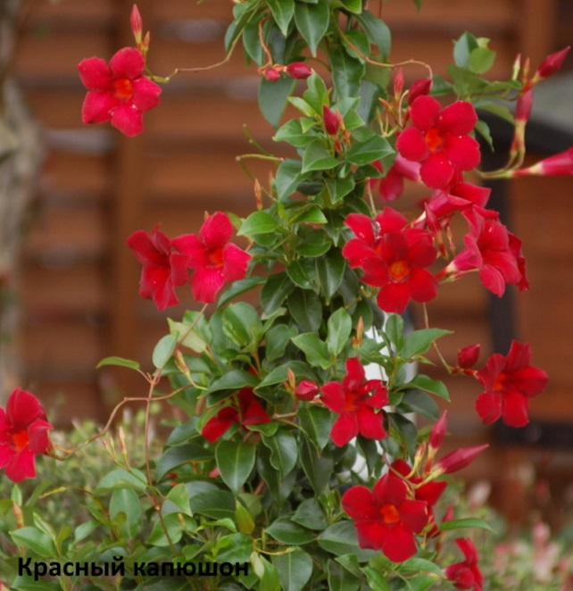

* **Еллоу**. Сорт мандевиллы с желтыми воронковидными большими цветками. Листья — крупные, овальные. Мандевилла отличается хорошим ветвлением, ранним сроком цветения. Отлично подходит для подвесных корзин, а также может использоваться в открытом грунте в течение теплого сезона.

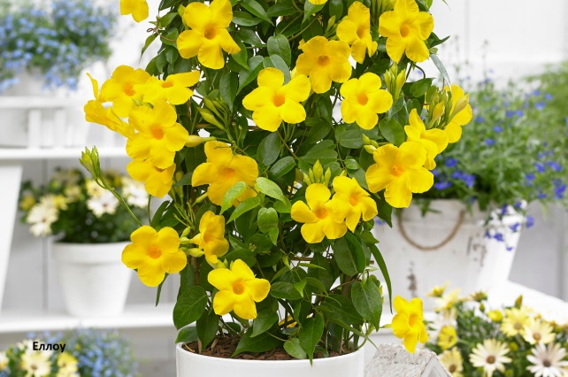

* **Космос Роуз**. Быстро развивающийся цветок длиной до 5м. Пышный куст во время цветения покрыт пышными ворсистыми цветками.

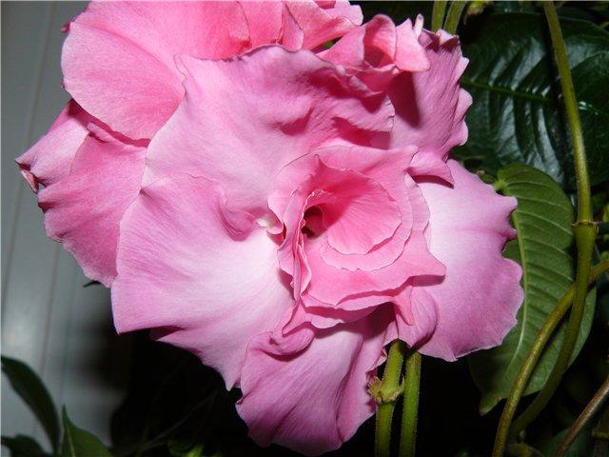

* **Сан Парасол Кримзон**. Лепестки у цветков заостренные, как у душистого табака. Этот сорт проявит свою красоту только в том случае, если будет расти при хорошем освещении. Формирует крупные бутоны красного оттенка.

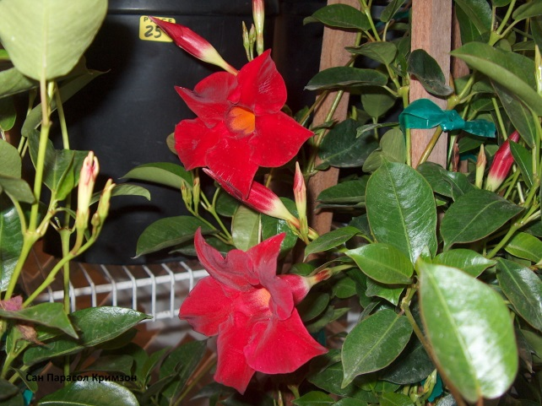

**Как ухаживать за цветком в домашних условиях**

Важен уход за дипладенией в домашних условиях: от этого зависит будет ли радовать вас цветок.

Добиться хороших результатов при выращивании дипладемии можно только соблюдая все правила ухода за ней.

**Пересадка.**

Молодой цветок дипладении пересаживают ежегодно. Когда же растение входит в пору зрелости, его не трогают часто и пересаживают, если корни оплели всю землю. В этом случае необходимо заменить горшок на больший.

Для мандевиллы подходит горшок классической формы. Диаметр для молодого саженца 6-7 см. При последующих пересадках ёмкость берут на 3 см шире прежней. Материал изготовления не имеет значения. **Обязательно наличие дренажных отверстий.**

**Грунт**должен быть **рыхлым, кислым, с большим содержанием торфа**. Целесообразно смешивать торф с песком или перлитом в пропорции 3:1.

**Уход.**

Для обеспечения хорошего роста условия её пребывания должны быть близки к природным, мы помним что это растение субтропиков, значит ему необходимы **ТЕПЛО и ВЛАЖНОСТЬ**.

Как всякий тропический цветок лиана требовательна к влажности, особенно в период цветения. Квартиры с отоплением не могут предоставить такую роскошь цветам, поэтому целесообразно ставить горшки с дипладенией **в поддон с мокрой галькой.**Повысить влажность можно, опрыскивая растения теплой водой. Можно купить специальные увлажнители, или поставить вблизи открытый резервуар с водой.

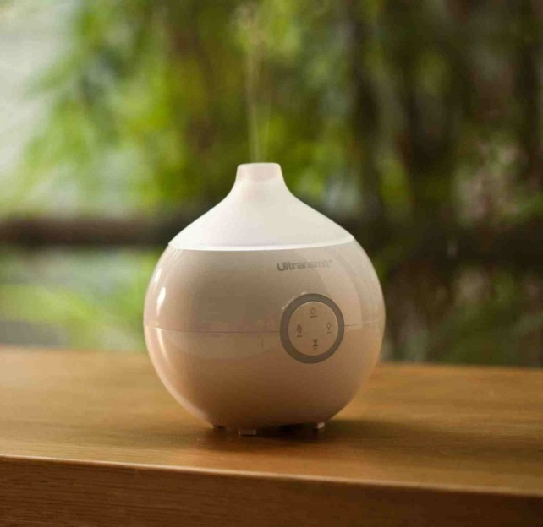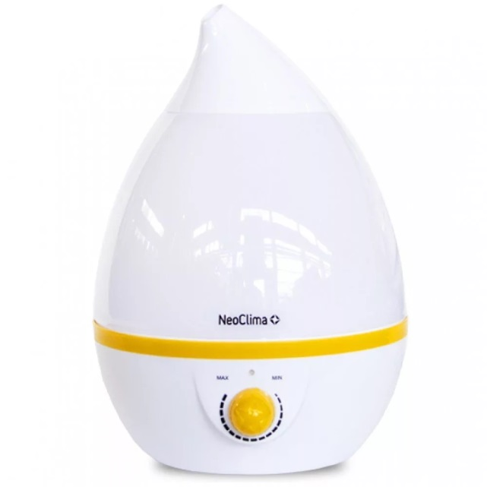

**Полив**цветка должен осуществляться 2-3 раза в неделю. Использовать только теплую воду.

Цветок очень не любит известь, поэтому воду надо отстаивать минимум сутки. **Один раз в месяц** в воду необходимо добавлять сок лимона или лимонную кислоту, **чтобы повысить кислотность почвы**. Степень подкисления проверить несложно, достаточно попробовать воду: она должна быть чуть кисловата. **С приходом осени количество полива надо сокращать**, чтобы к началу зимы мандевилла перешла на полу спящий режим. Зимой поливать её надо только после полного просыхания почвы. При этом надо помнить: чем холоднее, тем реже полив.

**Температура** для цветка должна варьироваться в зависимости от времени года. Зимой, когда растение находится в спячке, его надо держать при температуре 12-15 градусов тепла, летом же тепло только на пользу, например, 26 градусов. Мандевилла не пострадает, если отметка в 26°будет превышена. Бутоны отблагодарят очень яркой окраской. Цветку необходимо большое количество свежего воздуха, поэтому помещение, в котором он растет, надо**проветривать, как можно, чаще**.

***Обратите внимание!*** *Оберегайте дипладению от сквозняков, они губительны для неё.*

**Освещенность**также должна соответствовать естественным условиям, а значит лиане нужно большое количество яркого света. Лучшим расположить цветок около окон, выходящих на восток и запад: там много солнечного света, но прямые лучи не попадают в разгар дня. На южной стороне цветок придется притенять в полдень от прямых солнечных лучей.

**Обрезка и формирование куста.**

Как все вьющиеся растения, дипладения нуждается в своевременной обрезке. Стрижку надо проводить осенью, когда лиана отцветет . Жалеть её объём не надо, так как цветы на прошлогодних побегах формироваться не будут. От побега оставляют одну треть длины, если он не имеет развилок, мелким ответвлениям оставляют половину. Из их пазух разовьются молодые побеги. Обрезанные стебли — материал для размножения. Весной, когда растение вступает в фазу активного роста, для пышного ветвления прищипывают верхушки.

**Удобрения и подкормка.**

Без удобрений мандевилла несильно радует своего хозяина: либо растёт медленно, либо редко и скупо цветёт. Подкармливать её надо часто (**2 раза в месяц в период активного роста**) и обильно. Перерыв делается только на зиму, когда цветок находится в спячке.

Удобряют для активного роста азотными, для формирования бутонов фосфорсодержащими удобрениями для цветущих растений.

***Обратите внимание! Воздействие питательного раствора на сухие корни может быть губительным.*** *Удобрения вносят только****предварительно пролив грунт водой.***

Таковы основные правила выращивания и ухода за дипладенией в домашних условиях.

**Правила выращивания мандевиллы в открытом грунте.**

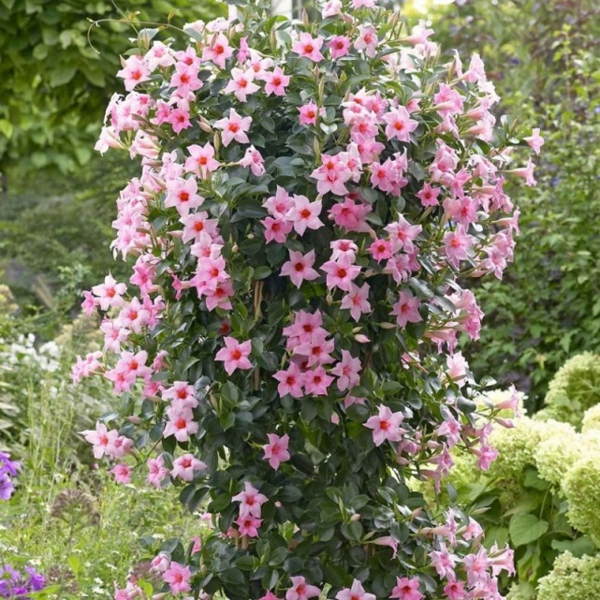

При выращивании растения в открытом грунте необходимо помнить:

* дипладения — это лиана с тонкими ветвями, которые могут подломиться от тяжести, поэтому в саду ей нужна подпорка, высотой в 1,5 раза больше высоты взрослого растения;
* можно пустить лиану по беседке или стене, в этом случае она полностью покроет опору своими стеблями и будет карабкаться вверх до двух метров;

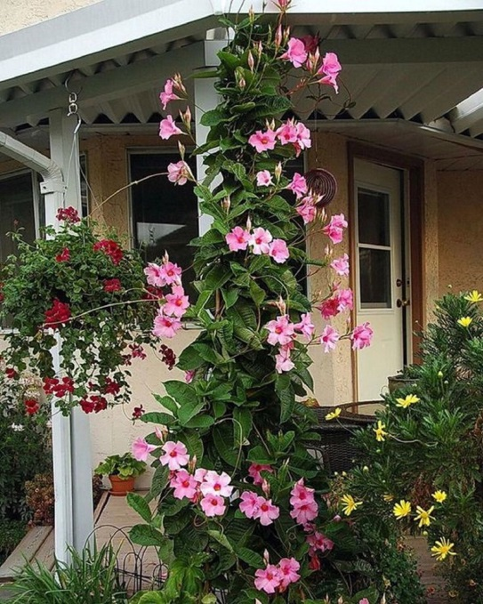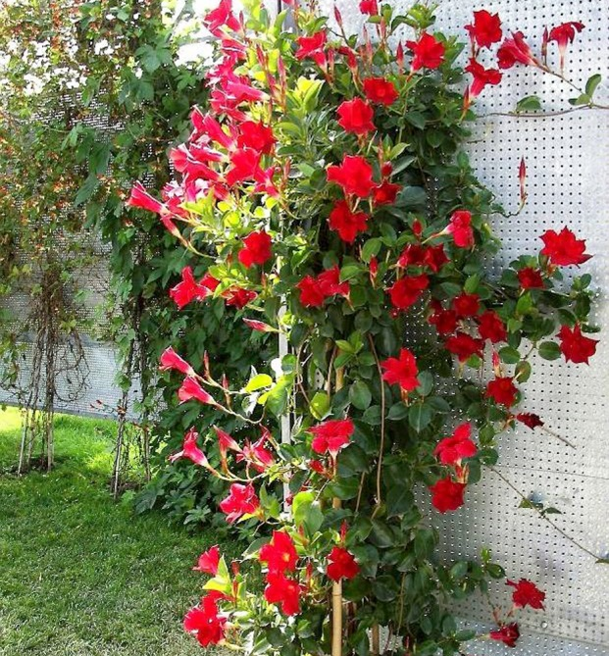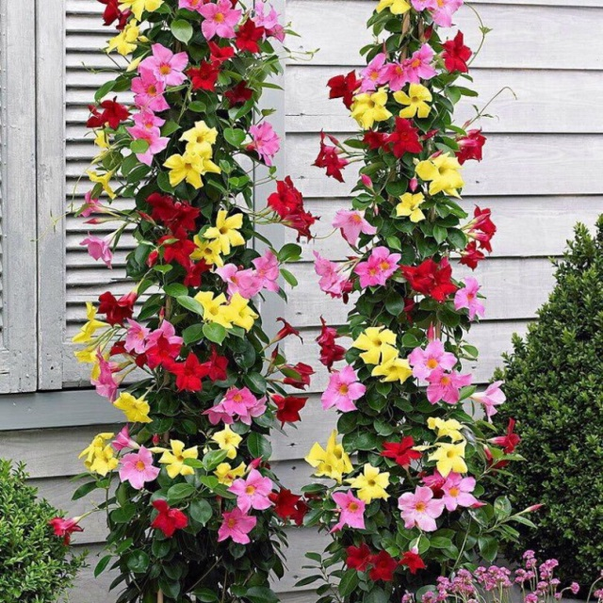

* можно украсить ваш сад дипладенией в кашпо;
* необходимо помнить, что растение не переносит температуру ниже +12°, поэтому в регионах с холодной зимой в целях безопасности заносите его на зимовку в квартиру.

**Возможные проблемы при выращивании лианы.**

Некоторые владельцы дипладении жалуются:

* скудно цветёт;
* бутоны набираются, но потом опадают;
* желтеет или облетает листва.

Проблема не в цветке, а в вашем уходе за ним.

**Скудно цветёт.** Недостаток освещения, неправильный полив или удобрения, низкая температура.

**Пожелтевшие листья.** Если листья желтею в**тёплое врем**я года, значит**влажность в комнате очень низкая,**если это наблюдается**зимой**, возможно, в**комнате холодно**. Также пожелтевшая листва указывает на **наличие вредителей**на лиане или поражение её**заболеванием**.

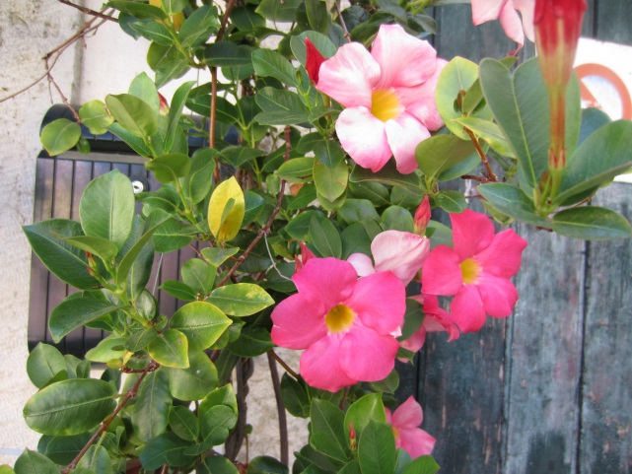

**Облетание листвы.**Листва облетает в том случае, если цветку холодно, либо его неправильно поливают.

**Сбросить бутоны**лиана может в результате несоблюдения светового, температурного режимов.

**Распространенные заболевания и вредители цветка.**

Дипладения может «капризничать» не только из-за неправильного ухода, но и в следствии заболевания и поселившихся на её ветвях вредителей.

Наиболее часто встречаются на лиане следующие вредители: паутинные клещи, белокрылки, мучнистый червец. Не обходит её вниманием тля.

**Паутинный клещ**поражает листву цветка, после чего она начинает желтеть и опадать. Вы поймете что этот вредитель поселился на лиане, если заметите на стеблях черные или коричневые точки. С вредителем надо бороться такими препаратами, как **«Акарин» и «Агравертин»**.

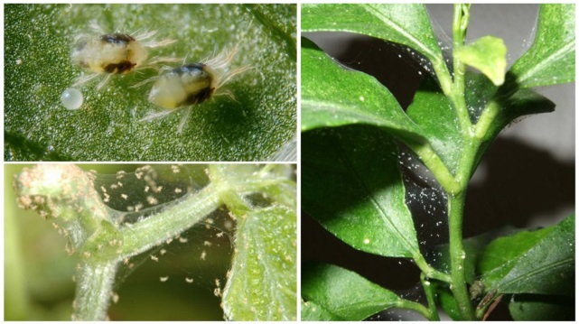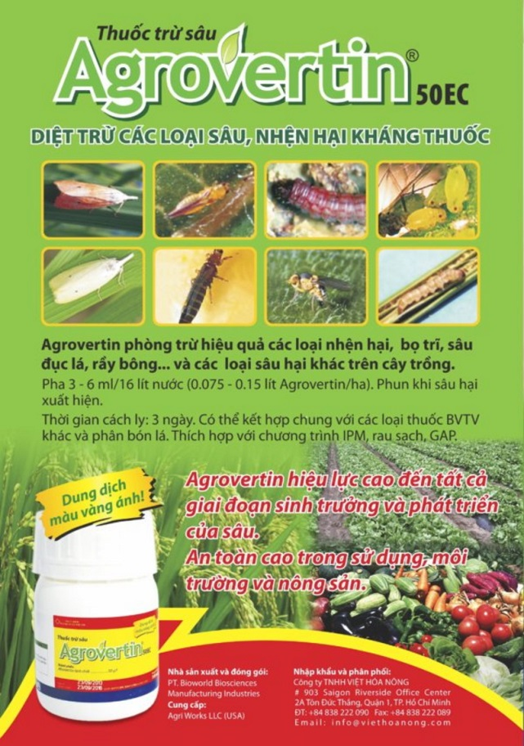

**Белокрылки приводят в негодность цветок:**лиана сбрасывает листья и может погибнуть. Сухой климат, недостаточность опрыскивания приводят к появлению этих вредителей на цветке. Распознать их присутствие легко: на растении появляются **коричневые пятна**. Необходимо проанализировать, насколько серьёзно болен цветок. Если не всё запущено, достаточно будет протираний листьев ватным диском, вымоченным в кислой воде (можно в этот раствор добавить чуть мыла). **«Фитоверм»** поможет в том случае, когда ситуация запущена.

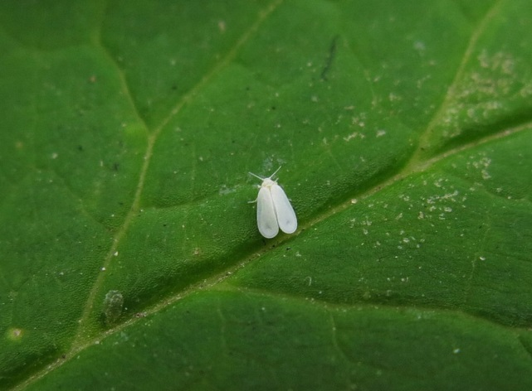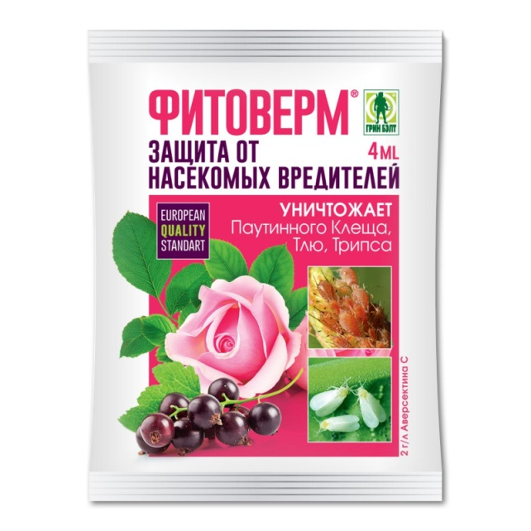

**Мучнистый червец**— сосущий паразит, который оставляет дырки на стеблях и листьях растения, так как высасывает из него соки. Именно червецы переносят вирусное заболевание на растение. Если вы заметите, что

* куст стал вялым внешне;
* поверхность почвы в горшке усыпана сгустками субстрата;
* на растении появились белые жучки;

значит растение страдает от этого вредителя.

Один из лучших методов борьбы с этим вредителем—опрыскивание настоем чеснока. Для приготовления берёте одну головку чеснока, пропускаете её через чеснокодавилку. Полученную массу смешать с одной столовой ложкой кипятка. Дать смеси настоятся 4 часа, а затем, с помощью ватного диска, промыть все пораженные зоны лианы. Из магазинных средств подойдут**Аплауд и Фосфамид**.

**Из заболеваний**наиболее опасной для дипладении является**мучнистая роса**. **Налёт белого цвета** на всех наземных частях растения будет свидетельствовать об этой болезни. Это **грибковая болезнь**, поэтому избавиться **от неё сложно**. Наиболее эффективным способом считается опрыскивание растения раствором **коллоидной серы**. С помощью раствора обрабатываются все пораженные участки мандевиллы. Цветок оставляют на сутки в покое, после чего надо тщательно прополаскать его под душем.**Отмечено, что победить мучнистую росу с одного раза невозможно**, поэтому процедуру проводят 2-3 раза.

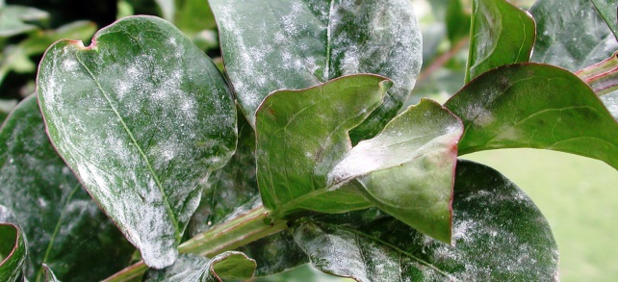

**Размножение дипладении.**

В домашних условиях дипладемию размножают:

* семенами,
* черенками,
* усами.

Для прорастания семян дипладении важна высокая температура воздуха (22—26 градусов), правильно подобранный грунт (легкая текстура и слабокислая среда). На прорастание может уйти 2–4 месяца, на этот период посевам обеспечивают тепло, высокую влажность и свет. После появления всходов плёнку убирают и продолжают ухаживать за сеянцами как за взрослыми экземплярами.

Размножение черенками и усами надо осуществлять с апреля по июль.

Существует два способа получить новые растения из черенков: высадить в грунт или укоренить в воде.

Пошаговый процесс черенкования:

* нарезать верхушечные или стеблевые черенки с одной парой листьев вверху;
* листочки на черенках чуть подрезать, так уменьшится испарение воды;
* сутки нижний срез подержать в растворе укоренителя («Эпин», «Циркон» или другие);
* подготовить субстрат: торф и песок, торф и перлит, обязательно продезинфицировать почву.
* черенки высадить в одну ёмкость или каждый в отдельный горшочек.

Горшок должен иметь дырочки, сверху же надо создать парниковую среду, т.е. накрыть банкой. Корешки у малыша появятся через месяц, о чем вам подскажут вновь появившиеся листочки. В этот момент его можно пересаживать в свой горшок.

**Обратите внимание!**Все работы по пересадке, обрезке с дипладенией необходимо проводить в перчатках, так как сок этого растения **ядовитый**.

Эти красивые растения — одно из лучших творений природы. Они поражают нас тончайшими ароматами, радуют самыми разнообразными оттенками. Они, как и музыка, создают приподнятое настроение, окрыляют...